WISKUNDE : GRAFIEKEN VAN FUNCTIES

DOMEIN
BEREIK

NULPUNTEN

TEKENVERLOOP

f(x) > 0 en f(x) < 0

EXTREMA

FUNCTIEVERLOOP

f(x) stijgt en f(x) daalt

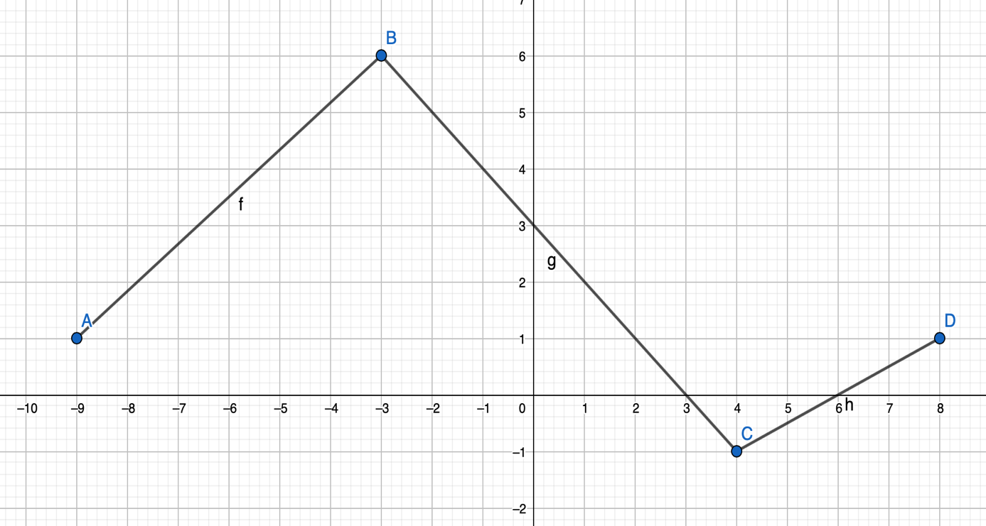
Domein = Bereik =

Functieverloop Maxima en Minima

f(x) stijgt in f(x) daalt in

tekenverloop Nulpunten

f(x) > 0 in f(x) < 0 in

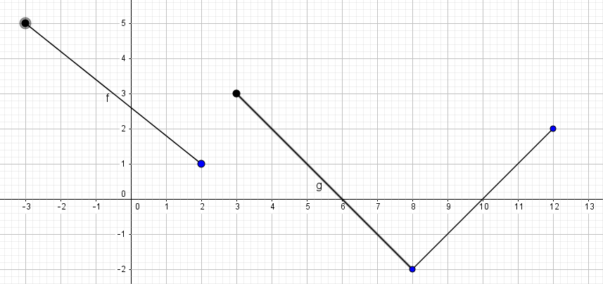
Domein = Bereik =

Functieverloop Maxima en Minima

f(x) stijgt in f(x) daalt in

tekenverloop Nulpunten

f(x) > 0 in f(x) < 0 in

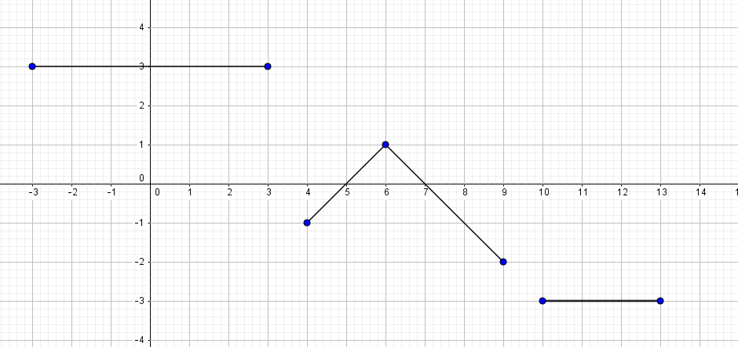
Domein = Bereik =

Functieverloop Maxima en Minima

f(x) stijgt in f(x) daalt in

tekenverloop Nulpunten

f(x) > 0 in f(x) < 0 in

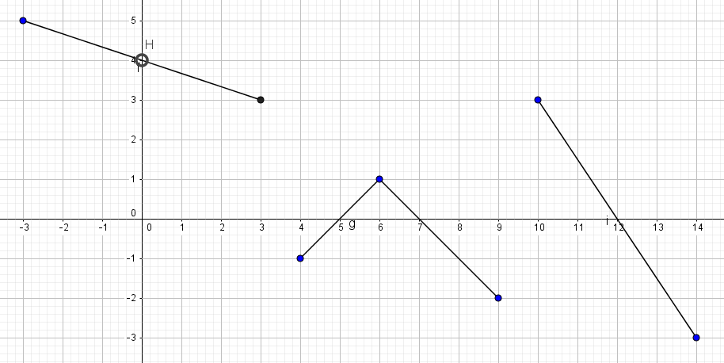
Domein = Bereik =

Functieverloop Maxima en Minima

f(x) stijgt in f(x) daalt in

tekenverloop Nulpunten

f(x) > 0 in f(x) < 0 in

